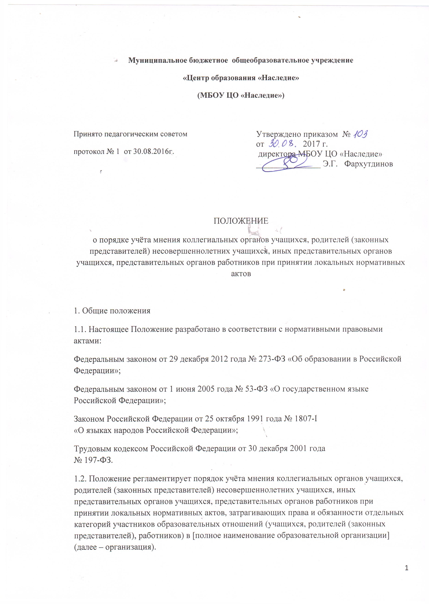

1.3. Целью деятельности по учёту мнения коллегиальных органов является урегулирование разногласий между участниками образовательных отношений по вопросам реализации права на образование, в том числе в случаях возникновения конфликта интересов педагогического работника, применения локальных нормативных актов, обжалования решений о применении к обучающимся дисциплинарного взыскания.
2. Учёт мнения коллегиальных органов при принятии локальных нормативных актов.
2.1. Организация принимает локальные нормативные акты, содержащие нормы, регулирующие отношения в сфере образования, в пределах своей компетенции в соответствии с законодательством Российской Федерации в порядке, установленном уставом.
2.2. Организация разрабатывает локальные нормативные акты по основным вопросам организации и осуществления образовательной деятельности, в том числе регламентирующие правила приёма учащихся, режим занятий учащихся, формы, периодичность и порядок текущего контроля успеваемости и промежуточной аттестации учащихся, порядок и основания перевода, отчисления и восстановления учащихся, порядок оформления возникновения, приостановления и прекращения отношений между образовательным учреждением и учащимися и (или) родителями (законными представителями) несовершеннолетних учащихся, привлечения учащихся к дисциплинарной ответственности и другие.
2.3. Нормы локальных нормативных актов, ухудшающие положение учащихся по сравнению с установленным законодательством об образовании, либо принятые с нарушением установленного законодательством порядка, не применяются и подлежат отмене.
2.4. В организации созданы коллегиальные органы управления: Общее собрание работников Учреждения, Педагогический совет, Попечительский совет, Управляющий совет, профессионально-педагогические объединения.
Деятельность данных коллегиальных органов регулируется отдельными положениями, принятыми и утверждёнными в организации в установленном Уставом порядке.
2.5. Директор организации перед принятием решения об утверждении локального нормативного акта, затрагивающего права и обязанности отдельных категорий участников образовательных отношений (учащихся, родителей (законных представителей), работников), направляет проект данного локального нормативного акта на рассмотрение Педагогического совета.
2.6. Вышеперечисленный коллегиальный орган управления не позднее двух рабочих дней со дня получения проекта локального нормативного акта направляют директору организации мотивированное мнение по проекту в письменной форме.
2.7. В случае если Педагогический совет выразил своё мнение (без предложений) с проектом локального нормативного акта, либо если мотивированное мнение не поступило в указанный предыдущим пунктом срок, директор организации имеет право утвердить и ввести в действие локальный нормативный акт.
2.8. В случае если коллегиальные органы управления (или один из перечисленных органов) высказал предложения к проекту локального нормативного акта, директор имеет право утвердить и ввести в действие локальный нормативный акт с учётом указанных предложений в установленном порядке.
2.9. В случае если мотивированное мнение коллегиальных органов (или один из перечисленных органов) не содержит высказанное предложение (или замечание) к проекту локального нормативного акта.
(либо отдельным пунктам), либо содержит предложения по его совершенствованию, которые директор учитывать не планирует, руководитель в течение трёх дней после получения мотивированного мнения проводит дополнительные консультации с представителями вышеперечисленных органов управления в целях достижения взаимоприемлемого решения. При не достижении согласия возникшие разногласия оформляются протоколом.
2.10. В случае возникновения конфликта интересов, директор обращается в письменной форме в комиссию по урегулированию споров между участниками образовательных отношений (далее – Комиссия).
2.11. Деятельность комиссии регулируется Положением, утверждённым и введённым в действие в соответствующем порядке.
2.12. Обращение подаётся в письменной форме. В обращении указываются конкретные факты или признаки нарушений прав участников образовательных отношений, лица, допустившие нарушения, обстоятельства.
2.13. Комиссия принимает решения не позднее 10 учебных дней с момента начала его рассмотрения.
2.14. В случае установления фактов нарушения прав участников образовательных отношений, при издании локальных нормативных актов Комиссия принимает решение, направленное на восстановление нарушенных прав. На лиц, допустивших нарушение прав учащихся, родителей (законных представителей) несовершеннолетних учащихся, а также работников организации, Комиссия возлагает обязанности по устранению выявленных нарушений и (или) недопущению нарушений в будущем.
2.15. Если нарушения прав участников образовательных отношений возникли вследствие принятия решения организацией, в том числе вследствие издания локального нормативного акта, Комиссия принимает решение об отмене данного решения организации (локального нормативного акта) и указывает срок исполнения решения.
2.17. Решение Комиссии обязательно для исполнения всеми участниками образовательных отношений и подлежит исполнению в указанный срок.
3. Учёт мнения представительного органа работников (профсоюзного комитета) при принятии локальных нормативных.
3.1. Локальные нормативные акты, содержащие нормы трудового права, относятся к числу актов, которые регулируют трудовые и другие непосредственно связанные с ними отношения (трудовое законодательство, включая законодательство об охране труда, иные нормативные правовые акты, содержащие нормы трудового права, а также коллективные договоры и соглашения - ст. 5 ТК РФ).
3.2. Локальные нормативные акты, содержащие нормы трудового права, принимаются директором организации с учётом мнения представительного органа работников – Общее собрание работников Учреждения.
3.3. Учреждение самостоятельно в принятии локальных нормативных актов, содержащих нормы, регулирующие образовательные отношения (далее - локальные нормативные акты), в пределах своей компетенции в соответствии с законодательством Российской Федерации и Свердловской области и в порядке, установленном настоящим Уставом.
Учреждение принимает локальные нормативные акты по основным вопросам организации и осуществления образовательной деятельности, в том числе регламентирующие правила приема на обучение, режим занятий, формы, периодичность и порядок текущего контроля успеваемости и промежуточной аттестации учащихся, порядок и основания перевода, отчисления и восстановления учащихся, порядок оформления возникновения, приостановления и прекращения отношений между Учреждением и учащимися и (или) родителями (законными представителями) несовершеннолетних воспитанников и учащихся.
Локальные нормативные акты принимаются в следующем порядке:
Проекты локальных нормативных актов Учреждения разрабатываются по решению коллегиальных органов управления Учреждением или единоличного исполнительного органа Учреждения в зависимости от их компетенции, определенной настоящим Уставом.
Любой работник Учреждения вправе инициировать вопрос о разработке и принятии локального нормативного акта, необходимого, по его мнению, для деятельности Учреждения.
Директор Учреждения на основании принятого решения о необходимости разработки проекта локального нормативного акта, вправе поручить кому-либо такую разработку либо разработать проект сам.
Разработчик локального нормативного акта готовит проект данного акта, обоснование необходимости принятия данного акта и последствий его принятия.
Разработчик локального нормативного акта выносит проект документа на обсуждение коллегиального органа управления Учреждением, в чью компетенцию, согласно настоящему Уставу это входит, для принятия соответствующего документа. Проекты приказов, договоров направляются непосредственно директору Учреждения для рассмотрения и утверждения.
Утверждение и введение в действие локального нормативного акта осуществляется приказом директора Учреждения при наличии соответствующего решения коллегиального органа управления Учреждением.
При принятии локальных нормативных актов, затрагивающих права воспитанников, учащихся и работников Учреждения, учитывается мнение советов учащихся, советов родителей, представительных органов учащихся, а также в порядке и в случаях, которые предусмотрены трудовым законодательством, представительного органа работников.
Нормы локальных нормативных актов, ухудшающие положение воспитанников, обучающихся или работников Учреждения по сравнению с установленным законодательством об образовании, трудовым законодательством положением либо принятые с нарушением установленного порядка, не применяются и подлежат отмене.
Виды локальных нормативных актов Учреждения:
- приказы, распоряжения директора Учреждения;
- инструкции, правила;
- положения, порядки, концепции, программы, регламентирующие организацию отдельных сторон деятельности Учреждения;
-планы, расписания, программы, графики, регламентирующие организацию образовательного процесса;
- договоры, соглашения, контракты;
- коллективный договор;
- иные виды локальных актов, не противоречащие действующему законодательству Российской Федерации и настоящему Уставу.
Локальные нормативные акты Учреждения не могут противоречить действующему законодательству и настоящему Уставу.

